|  |  |  |
| --- | --- | --- |
|  |  |  |
|  | FICHA N.° **16** Determinantes demonstrativos/possessivos |  |

1. Completa as frases dentro dos balões com as palavras: **esta**, **essa** e **aquela**.

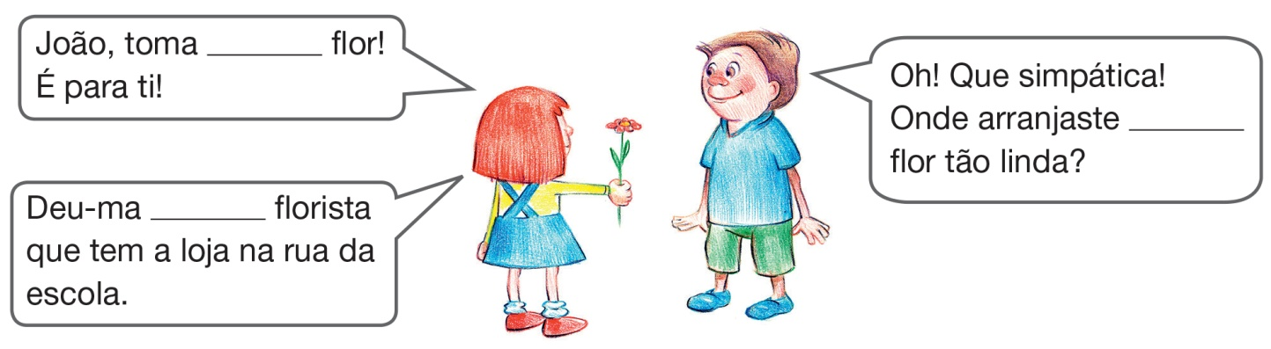

* 1. Identifica a classe a que pertencem as palavras que escreveste.

_______________________________________________________________

1. Completa as frases com palavras da mesma classe.

**a)** Muita neve tem __________________ montanha, lá ao longe!

**b)** Daniel, dá-me __________________ lápis que tens na mão, por favor!

**c)** Não há nada tão lindo como __________________ ramo de flores que vou oferecer à minha professora!

**d)** Mãe, __________________ calças ficam-te mesmo bem!

**e)** __________________ carro vai com demasiada velocidade!

1. Completa as frases que respondem à pergunta: De quem é isso?

|  |  |  |
| --- | --- | --- |
| 15.jpg | | |
| – É a ______ bicicleta! | – São os ______ brinquedos! | É a ______ bola! |

* 1. As palavras que escreveste indicam quem é o dono das coisas. Por isso, pertencem à classe dos _________________________________.

1. Completa com palavras da mesma classe.

**a)** A professora Clara orgulha-se dos ____________ alunos.

**b)** O José tem sorte! Todos os ____________ amigos vieram à ____________ festa de aniversário.

**c)** Dá-me o ____________ livro que eu guardo-to na _____________ pasta.

**d)** – Meninos, hoje, o ____________ professor não vem à escola. Está doente!

**e)** – Oh! Temos tanta pena do ____________ querido professor!